Введение в программирование. Семинар 3. Домашнее задание.

**Задача 1. Составьте псевдокод на основе блок-схемы.**

Найти среднее арифметическое среди всех элементов массива [2, 5, 13, 7, 6, 4]

Блок-схема:

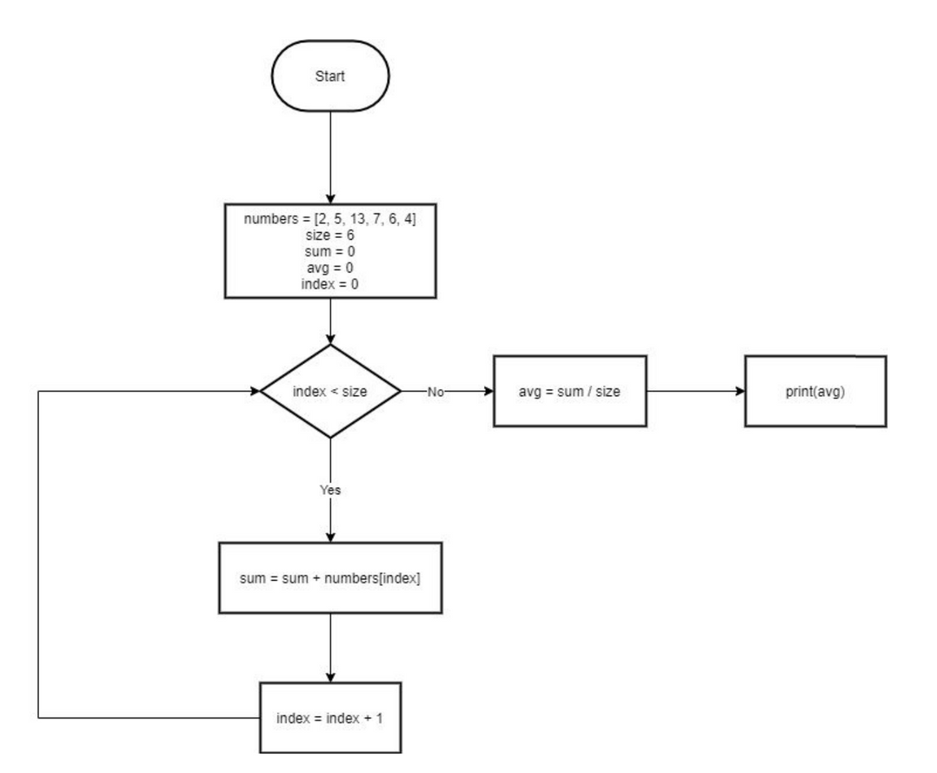

**Задача 2. Составьте блок-схему на основе псевдокода.**

Псевдокод:

